UNIVERSIDADE ESTÁCIO DE SÁ
FACULDADE DE ENGENHARIA
CURSO DE ENGENHARIA ELÉTRICA



CAMPUS PRAÇA XI

Redes de Computadores I

Professor Jorge Bitencourt

Exercícios do Capítulo 3 do Livro Redes de Computadores (Kurose)

Data: 25 de Novembro de 2009

Aluno: Teo Pires Marques

Matricula: 200602116859

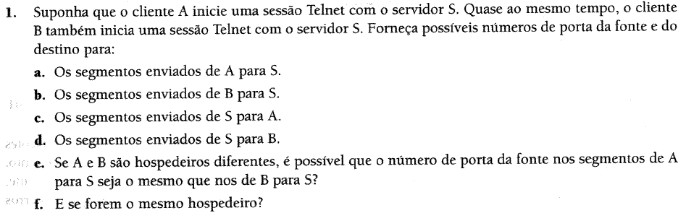
Solução:
a,b,c,d)
Servidores | Número da porta de origem | Número da posta de destino
A para S | 467 | 23
B para S | 513 | 23
S para A | 23 | 467
S para B | 23 | 513

e) sim.
f) não.

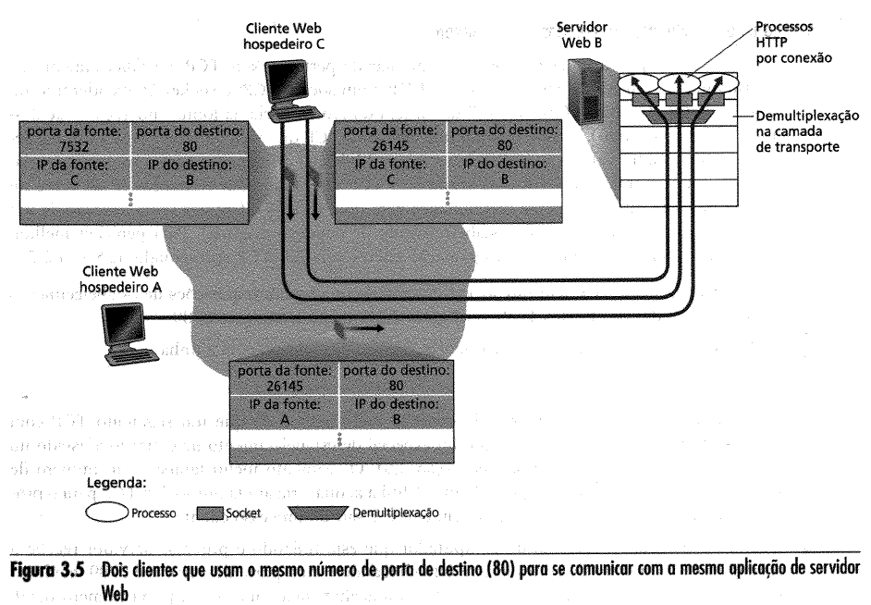
Solução:
Suponhamos que os endereços dos IP's dos Hosts A, B e C são a, b, c.
Para o host A: porta de origem=80, endereço IP origem = b, porta destino=26145, IP destino=a
Para o host C, processo esquerda, porta de origem=80, endereço IP origem=b, porta destino=7532, IP destino=c
Para host C, processo direita: Porta de origem=80, endereço IP origem=b, porta destino=26145,
IP destino=c.
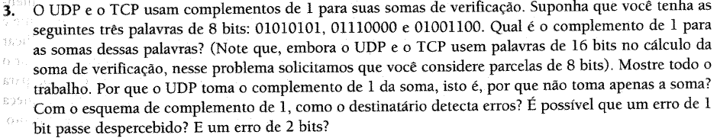
Solução:
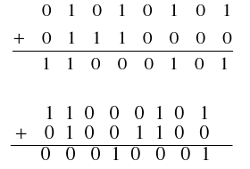

Complemento de 1 = 1 1 1 0 1 1 1 0

Para detectar erros, o receptor adiciona as quatro palavras (as três palavras originais e os
checksum). Se a soma contém um zero, o receptor sabe que ocorreu um erro.
Todos um bit erros serão detectados, mas dois bits de erro não podem ser detectado (por exemplo, se o último dígito da primeira palavra é convertido para um 0 e o último dígito da segunda palavra é convertido para um 1).

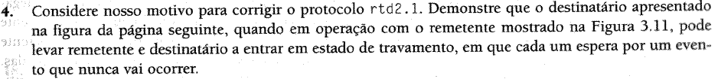
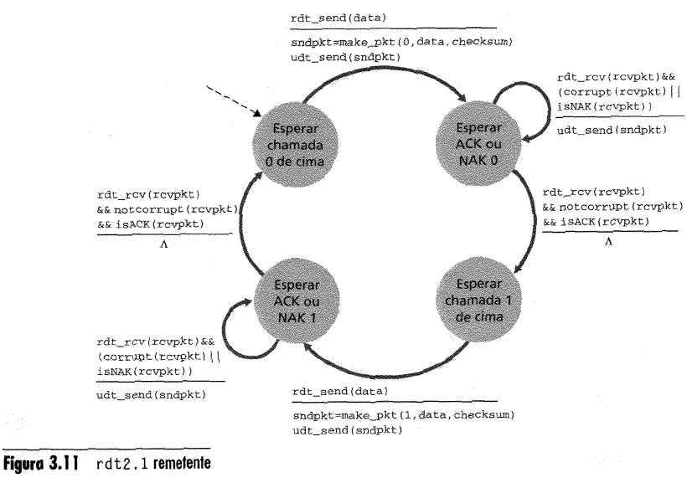
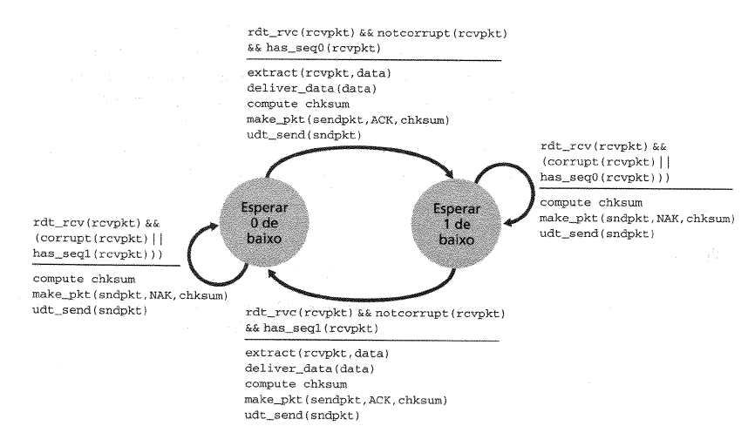
Solução:
Supondo que o remetente está em estado de "espera por 1 de cima" e o receptor em estado de "Espera por 1 de baixo." O remetente envia um pacote com número de série 1, e as transições para "aguarde por ACK ou NAK 1". Supondo agora que o receptor recebe o pacote com seqüência número 1 corretamente, e envia um ACK, e as transições de estado "Espere por 0 a partir de baixo", à espera de um pacote de dados com o número de seqüência 0. No entanto, o ACK é corrompido. Quando o remetente rdt2.1 recebe o ACK corrompido, ele reenvia o pacote com seqüência número 1. No entanto, o receptor está esperando por um pacote com número de seqüência 0 e como sempre envia um NAK quando não recebe um pacote com número de seqüência 0. O remetente terá sempre que enviar um pacote com seqüência número 1, e o receptor responderá sempre NAK para esse pacote. Nunca irá avançar frente este estado.
Solução:
Consideremos o porquê precisamos de seqüência de números no primeiro lugar. Vimos que o remetente precisa da seqüência de números para que o receptor possa dizer se um
pacote de dados é um “duplicado” de um pacote de dados já recebidos. No caso de ACKs, o
remetente não precisa desta informação (ou seja, um número de seqüência em um ACK) para informar ao detectar um ACK duplicado. Um ACK duplicado é evidente para o receptor rdt3.0, desde quando ele tem ACK recebido, o original é transferido para o próximo estado. O ACK duplicado não é o das necessidades do remetente e, portanto, é ignorado pelo remetente rdt3.0.

Solução:
O lado remetente do protocolo rdt3.0 difere do lado do remetente do protocolo 2.2 em que
timeouts foram adicionados. Vimos que a introdução de timeouts acrescenta o
possibilidade de pacotes duplicados para o remetente-a-receptor fluxo de dados. No entanto, o
receptor no protocolo rdt.2.2 já pode manipular pacotes duplicados. (Receiver-side
duplicados em rdt 2.2 surgiriam se o receptor enviou um ACK que foi perdido, e o remetente
então retransmitir os dados antigos). Daí o receptor no protocolo rdt2.2 também irá funcionar como o receptor no protocolo RDT 3.0.

Solução:
Suponha que o protocolo já está em funcionamento há algum tempo. O remetente está em estado de "espera para a chamada de cima "(canto superior esquerdo) e o receptor está no estado"espera por 0 de baixo ". Os cenários de dados corrompidos e ACK corrompidos são mostrados na Figura:
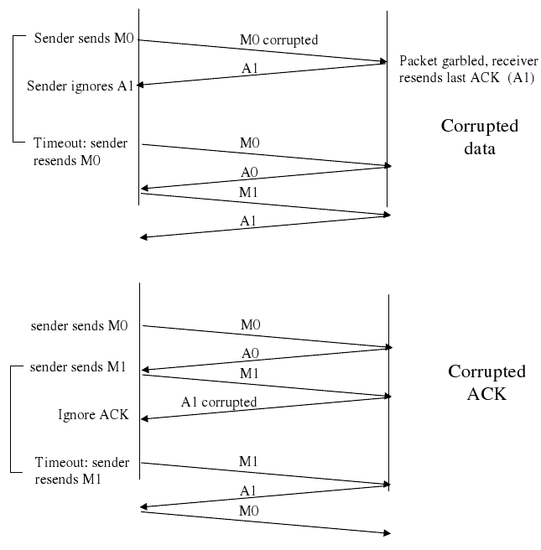
Solução:
Aqui, vamos adicionar um timer, cujo valor é maior do que o tempo conhecido de propagação.
Adicionamos um evento de “tempo limite” para o "Aguardar ACK ou NAK0" e "aguardar por ACK ou NAK1 ". Se o evento de timeout (tempo esgotado) ocorre, o pacote mais recentemente transmitido é retransmitido. Vamos ver por que este protocolo irá ainda trabalhar com o receptor rdt2.1. Suponha que o limite é causada por um pacote de dados perdidos, ou seja, um pacote sobre o remetente a canal receptor. Neste caso, o receptor nunca recebeu a transmissão anterior e, do ponto de vista do receptor, se o tempo limite de retransmissão é recebido, é exatamente como se o tempo da transmissão original está sendo recebida.
Suponha agora que um ACK é perdido. O receptor irá eventualmente retransmitir o
pacotes em um tempo limite. Mas uma retransmissão é exatamente a mesma ação que se tome
quando um ACK é ilegível. Assim, a reação do remetente é a mesma que com uma perda, como com um ACK ilegível. O receptor 2,1 rdt já pode lidar com o caso de um ACK ilegível.

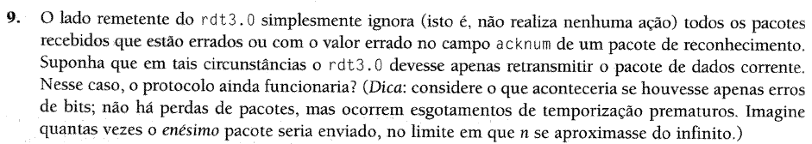
Solução:
O protocolo funcionaria, uma vez que uma retransmissão seria o que aconteceria se houvessem
pacotes recebidos com erros que realmente foram perdidos (e o receptor nunca sabe qual desses eventos vai ocorrer). Para começar, a questão mais sutil por detrás desta questão, tem que existir “tempo limite” para ocorrer. Neste caso, se cada cópia extra do pacote é ACK então cada ACK recebido extra faz com que outra cópia extra do atual pacote seja enviado, em um número n de vezes, n pacotes são enviados, aumentando sem limite de n tendendo ao infinito.

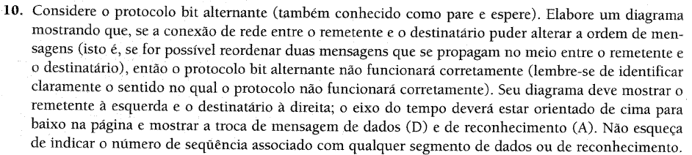
Solução:
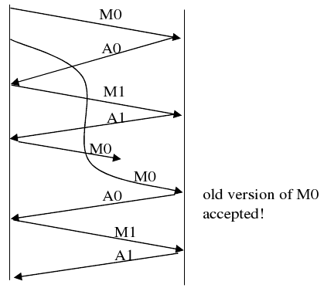

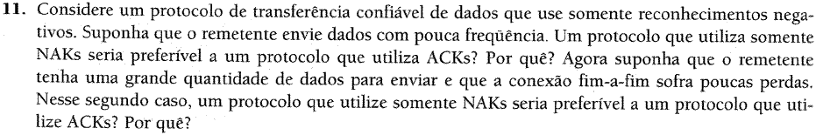
Solução:
Num protocolo NAK, a perda de pacotes x só é detectado pelo receptor quando pacote
x+1 é recebido. Isto é, os receptores recebe x-1 e x+1 e, em seguida, apenas quando x+1 é
recebido, o receptor percebe que x foi perdido. Se há uma longa demora entre a
transmissão de x e a transmissão de x+1, então será um longo tempo até que x possa ser
recuperado. Por outro lado, se os dados estão sendo enviados, muitas vezes, a recuperação em um esquema NAK pode acontecer rapidamente. Além disso, se os erros são freqüentes, seguidos NAKs são apenas enviados ocasionalmente (quando necessário), e ACK nunca são enviados, isso gera uma redução significativa no feedback no NAK-only apenas no caso sobre o ACK-only caso único.

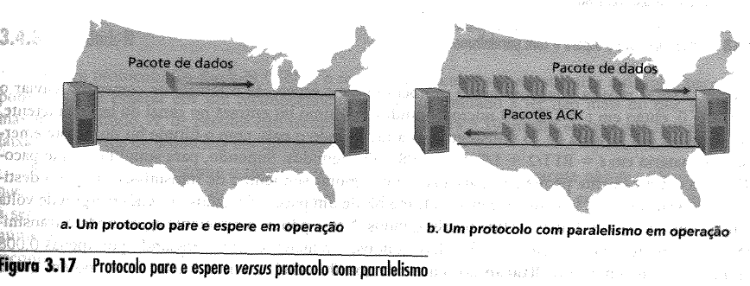
Solução:

Leva 8 microssegundos (ou 0,008 milissegundos) para enviar um pacote.
para que o remetente utilize 90 por cento, devemos ter:
util = 0,9 = (0.008n) / 30,016
ou n aproximadamente 3377 pacotes.

Solução:
Em nosso protocolo de transferência de dados confiável GBN, o remetente mantem o envio de pacotes até que recebe um NAK. O NAK é gerado para n pacote apenas e se todos os pacotes até n - 1 forem recebidos corretamente. Isto é, n é sempre o menor número de seqüência de um pacote que ainda está para ser recebido. Quando receber um NAK para n pacote, ele simplesmente começa termina novamente a partir n pacotes. Não existe um número máximo de pacotes não confirmados no canal. Observe o remetente realmente não sabe quantos pacotes são desconhecidos. Se o número de seqüência atual, se K e o NAK passado foi de n pacotes, então pode haver tantos como k - (n - 1) os pacotes não confirmados no canal.
Observe também que um receptor não sabe que n pacote está faltando até um pacote com um
maior número de seqüência for recebido! Assim, quando a taxa de dados é baixa
(isto é, uma grande quantidade de tempo entre as transmissões de pacotes), levará mais tempo para um receptor perceber um pacote que falta do que quando a taxa de dados é alta.

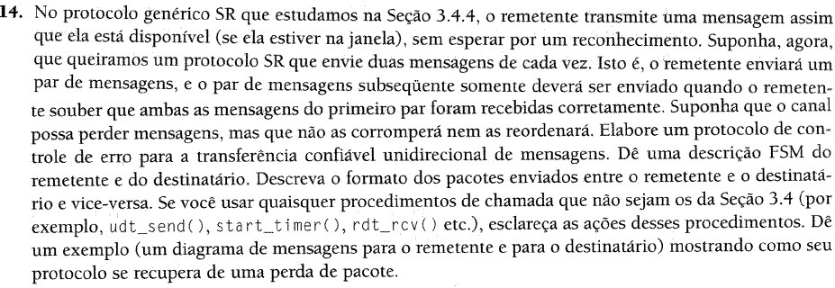
Solução:
O remetente irá esperar até receber um ACK para um par de mensagens (seqnum e seqnum +1) antes de passar para o próximo par de mensagens. Os pacotes de dados tem um campo de dados e realizam um número de duas seqüência de bits. Ou seja, a seqüência válida os números são 0, 1, 2 e 3. ACK mensagens transportam o número de seqüência do pacote de dados que eles estão reconhecendo. O FSM para o emissor e o receptor são mostrados na Figura. Vide o Estado remetente registros se (i) não foram recebidos ACKs para o par atual, se (ii) um ACK para
seqnum (apenas) foi recebido, ou um ACK para seqnum +1 (apenas) foi recebido. Com este valor, vamos supor que o seqnum é inicialmente 0, e que o remetente enviou o primeiro
duas mensagens de dados (para obter os dados de ida). Vide cronograma de rastreamento:
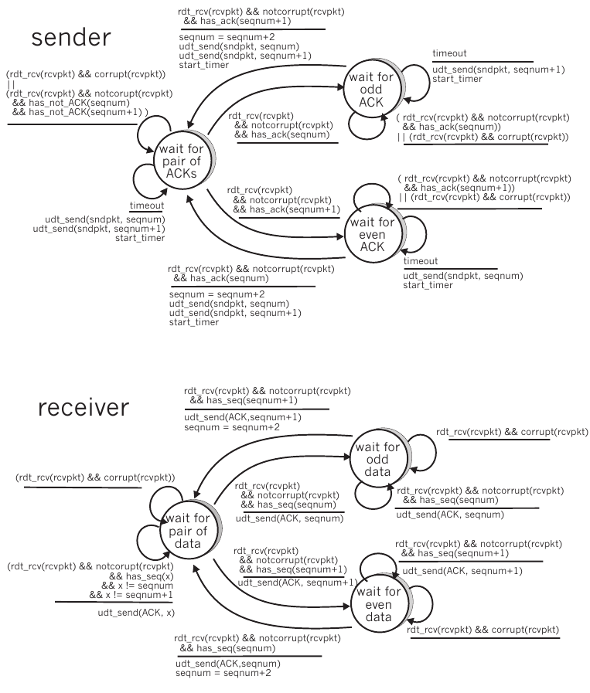

Remetente | Receptor
fazer par (0,1)
enviar pacote 0
 | 0 pacote
1 pacote enviado
 | 1 pacote recebido
 | 1 pacote no buffer
 | Enviando ACK 1
Receber ACK 1
(timeout)
pacote reenviar 0
 | 0 pacote recebido
 | Entregar par (0,1)
 | Enviar ACK 0
receber ACK 0

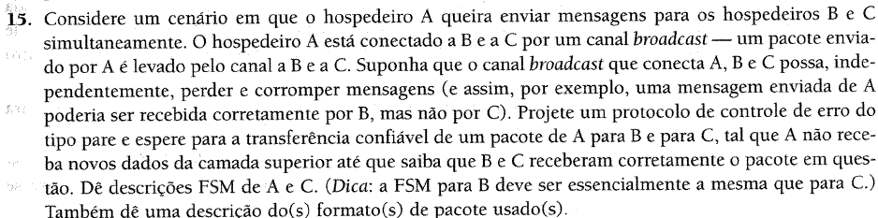
Solução:
Esse problema é uma variação sobre o parar e esperar um simples protocolo (rdt3.0).
Porque o canal pode perder as mensagens e porque o remetente pode enviar uma mensagem que um dos receptores já recebeu (seja por causa de um timeout prematuro ou porque o outro
receptor ainda não recebeu os dados corretamente), números de seqüência são necessários. Como em rdt3.0, um número de seqüência 0-bits será suficiente.
O emissor e o receptor FSM são mostrados na Figura do problema anterior. Neste problema, o Estado do remetente indica se o remetente tem recebido um ACK de B (apenas), a partir de C (apenas) ou nem C nem B. O Estado receptor indica qual o número de seqüência do receptor é esperado.

